Педагогтің аты-жөні |  | Лесбек Раушан Талғатқызы
Күні:
Сынып: 3 сынып |  | Қатысушылар саны:24 |  | Қатыспағандар саны:0
Сабақтың тақырыбы |  | Ғаламтор туралы ойларым
Оқу бағдарламасына сәйкес оқыту мақсаттары |  | 2.2 Шығарманың мазмұны бойынша сұрақтар қою және жауап беру.  3.2.2.1 – шығарма мазмұны бойынша қолдануға (практикалық), бағалауға және шығармашылыққа негізделген сұрақтар қою және жауап беру.
Сабақтың барысы.
Сабақтың кезең  уақыт | Педагогтің әрекеті |  | Оқушының әрекеті | Бағалау | Ресурстар
Басы | Психологиялық ахуал қалыптастыру.  «Сиқырлы айналу» жылулық шеңбері. «Мен және аспан»  Педагог балалардың назарын аспанның әдемілігіне аударады.Балалар аспандағы бұлттарды түрлі заттарға ұқсатып айтады;үлпілдік ақша бұлттаға,жауар бұлттай түнерген аспанға,мейірімді жылы күнге,ай мен жұлдыздарға,қарлығашқа,бозторғайға,шымшыққа,бүркітке т.б.айналады. «Жалаулар» арқылы топқа бөлінеді. Оқушыларды қалаған жалауларын алып, 1,2,3 топтарға бөлініп отырады.  Жұмыс ережесін келісу  - Сабақта бір-бірімізді сыйлаймыз, тыңдаймыз!  - Уақытты үнемдейміз!  - Нақты,дәл жауап береміз!  - Сабақта өзіміздің шапшаңдығымызды, тапқырлығымызды көрсетеміз!  - Сабаққа белсене қатысып, жақсы баға аламыз!  «Сиқырлы кубизм» әдісі арқылы үй жұмысын сұрау. Жұптастырып айтқызу.  Оқу мақсатын таныстыру  Күтілетін нәтижені анықтау |  | Психологиялық ахуалға берілген тақпақтарды дауыстап айтып, тілді жаттықтыру және жаңа сабаққа назар аудару.  Оқушылар сұраққа жауап береді, жұмысты берілген түріне қарай орындайды. |   ҚБ: От шашу арқылы бір-бірін бағалау. | Психологиялық ахуал.  Алдыңғы білімді еске түсірутапсырмалары.
Ортасы | Ширату тапсырмасы.  Ойқозғау.  – Барлық әлемді байланыстыратын жүйе?  – Ғаламтордың пайдасы мен зияны қандай?  Белсенді оқу тапсырмалары(топта, ұжымда)  «Көршіңе әңгімелеп бер»  Бұл әдіс оқушылар өз ойларын дауыстап айтып беру үшін пайдаланылады. Сұрақ қойыңыз, ойластыруға уақыт беріңіз, одан кейін оқушылардан өз ойларын көршілерімен бөлісуді сұраңыз, оқушыларға жаңа тақырыпты айтыңыз және осы тақырып бойынша өздері білетін барлық жағдайды көршісіне айтуын ұсыныңыз.  Мағынаны ажырату.  Білу (оқушы әдістер мен жұмыстың орындалу ретін біледі).  Тақырыпты болжау.  Мақсатқа сәйкес оқушыларға бағалау критерийін шығарту.  Түсіну.  Оқылым. 2-тапсырма. Мәтінді түсініп оқы. «Аман мен телефон»  Жұптық жұмыс. Жұптастыру.  3-тапсырма. Мәтіннің соңғы азат жолын қайталап оқы. Жазушымен келісесің бе? Түсіндір. Мәтін авторы туралы айт.  5-тапсырма. Өлеңді тыңда. «Ғаламтор туралы»  Қолдану.  Сергіту сәті. «Қыдырып қайтайық». Би билету.  Топтық жұмыс.  І топ. 6-тапсырма. Екі мәтіннің ұқсастығы неде? Айырмашылығы ше?  Ғаламтор пен ұялы телефонның пайдасы мен зияны деген не?  Бағалау критерийі: Қолдануға (практикалық) және бағалауға негізделген сұрақтар қоя алады және жауап бере алады.  Бағалау: БК бойынша бағаланады.  Бағалау: «Бағдаршам» әдісі арқылы бағалау. Қызыл түс пен сары түсті көтергендер не үшін көтергендерін түсіндіріп, ұсыныс, ескертулерін айтады.  Дескриптор:  - мәтіннің тақырыбын анықтай алады, негізгі ойды табады.  - шығармашылыққа негізделген сұрақтар қояды.  - берілген тақырып бойынша ой қорыту жасай алады.  Жұмыс дәптеріндегі жазылым тапсырмаларын орындау.  Cұрақтарға жауап бер.  Аманның қай іс-әрекеті саған ұнамады? Неліктен?  Қалай ойлайсың, Аманның осындай болып өсуіне не әсер етті? |  | Берілген сұраққа жауап беріп, тапсырмаларды талапқа сай орындайды.  Белсенді оқу тапсырмалары(топта, ұжымда)  «Көршіңе әңгімелеп бер» әдісі арқылы суретпен және мәтінмен жұмыс жасайды.  Жұмыс дәптеріндегі жазылым тапсырмаларын орындау | Форматив  ті бағалау.  ҚБ: Бас бармақ арқылы бір-бірін бағалау.  ҚБ: От шашу арқылы бір-бірін бағалау. | Оқылым, жазылым тапсырмалары.  https://kk.wikipedia.org/wiki/%D0%86%D0%BB%
Соңы | Жаңа білім мен тәжірибені қолдану  Топтық жұмыс. «Галлерияда ой шарлау»  Берілген тақырыпта топтық жұмысы жүргізіліп, әр топтың жұмысы қабырғаға ілінеді де, оқушылар жүріп, аралап, оған әр оқушылар кішкене жапсырма қағазға бағасын беріп, пікірін жазып жабыстырып кетеді. Ең жақсы баға алған топтың жұмысы қаралады.  Ойтолғау.  7-тапсырма. Мәтіндерден өзіңе қандай сабақ алдың? Телефонмен сөйлесіп отырған балаға қандай кеңес бересің? Ғаламтордағы балаға ше?  «Ойлан, Жұптас, Пікірлес»  Оқушыларға қандай да болмасын сұрақ, тапсырма берілгенен кейін оларды тыңғылықты орындауға бағытталған интербелсенді тәсіл. Тақтада сұрақ/тапсырма жазылғаннан кейін әрбір оқушы жекеше өз ойлары мен пікірін берілген уақыт ішінде (2-3 минут) қағазға түсіреді. Содан кейін оқушы жұбымен жазғанын 3-4 минут талқылайды, пікірлеседі. Мұғалімнің екі-үш жұпқа өз пікірлерін бүкіл сыныпқа жариялауын сұрауына болады. |  | Тірек сөздермен жұмыс жасау. | ҚБ: Бағдаршам көздері арқылы бір-бірін бағалау. | Топтық тапсырмалар.
Кері байланыс | «Алма ағашы» кері байланыс.  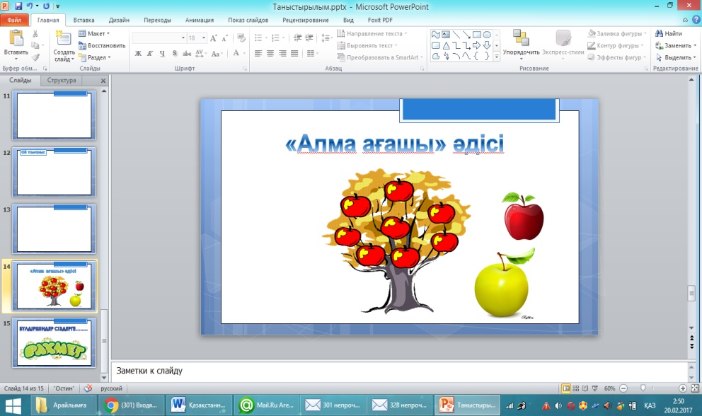 |  | Сабақтан алған әсерлеріне кері байланыс береді. | «Алма ағашы» | Кері байланыс тақтай  шасы.

